НА ВІЧНОМУ ШЛЯХУ ДО ШЕВЧЕНКА
13 березня в актовій залі Софіївсько - Борщагівського НВК відбулося урочисте свято, присвячене 200-річчю з дня народження українського поета і художника Т.Г.Шевченка. На ньому були присутні учні школи, батьки, вчителі, депутати сільської ради.
Весна-весняночка… Це вона привітна і щедра подарувала Україні Пророка. Ім’я дала йому рідна мати - Тарас, що означає бунтар.
Ось уже друге століття творчість Шевченка викликає в людях почуття захоплення красою, силою і народною мудрістю.
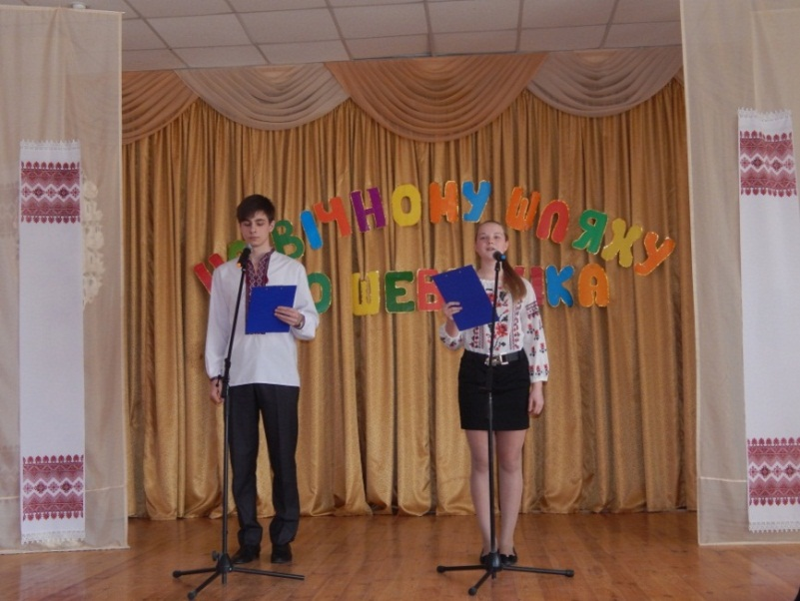
Почалося свято натхненними словами ведучих: В дні перемог і в дні поразок, В щасливі дні і в дні сумні, Іду з дитинства до Тараса, Несу думки свої земні. Крізь вітер злий карбую кроки І чую серцем кожну мить, «Реве та стогне Дніпр широкий» Щоб розбудити всіх, хто спить. І доки в римах «Заповіту» Бентежить кожне слово нас, Той рух до сонця не спинити, Бо зветься сонце те – Тарас.
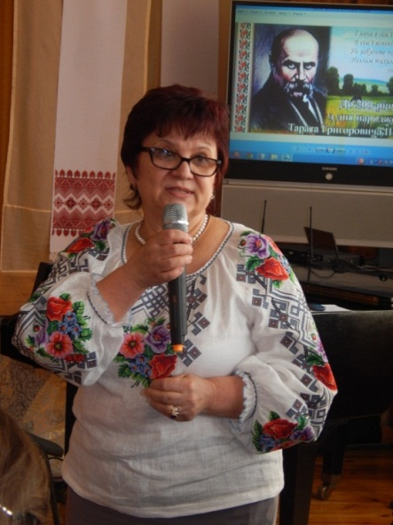
Директор школи Оксана Іванівна Пушенко привітала всіх присутніх з ювілеєм Великого Кобзаря і зазначила, що ми - його нащадки – отже маємо бути народом гідним Великого Генія українського народу.
З вітальними словами виступив також депутат сільської ради, голова батьківської піклувальної ради Кашуба Дмитро Миколайович. Він побажав дітям миру, добра, злагоди, щасливої долі на оновленій українській землі.
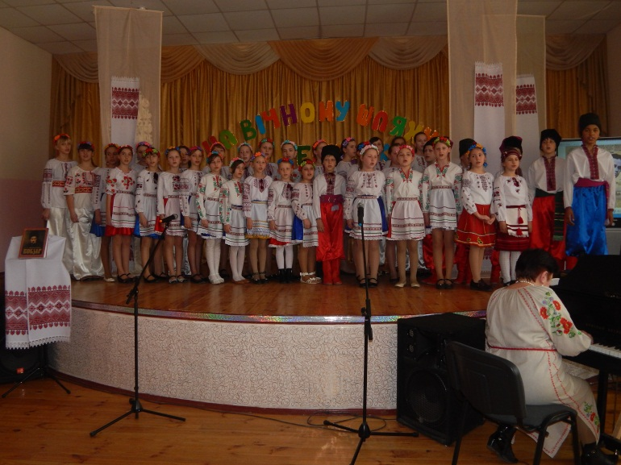
Який потрібно мати В душі безсмертний цвіт, Щоб хвилювати людство І через сотні літ. Яким знаряддям треба Наснажити слова, Щоб пісня і сьогодні Звучала як нова.

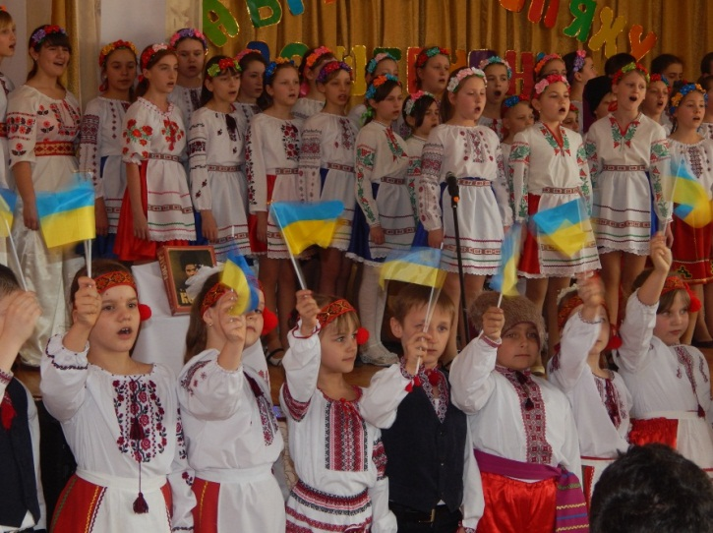
Пісні на слова Т.Г.Шевченка «Реве та стогне Дніпр широкий» та «Зацвіла в долині червона калина» виконав шкільний хор «Сходинки». Керівник - заслужений працівник культури України І.В.Якубовська.
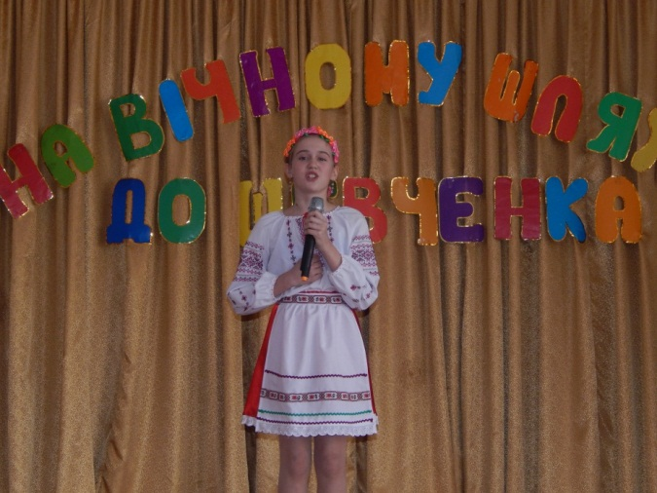
Завершив свій виступ хор «Сходинки» піснею «Єднаймося, люба, родина»
На святі вірші Т.Г.Шевченка прочитали учні – переможці шкільного конкурсу декламаторів: Лях Анастасія - «Минають дні, минають ночі…», Кучер Світлана - уривок з поеми «Наймичка»,
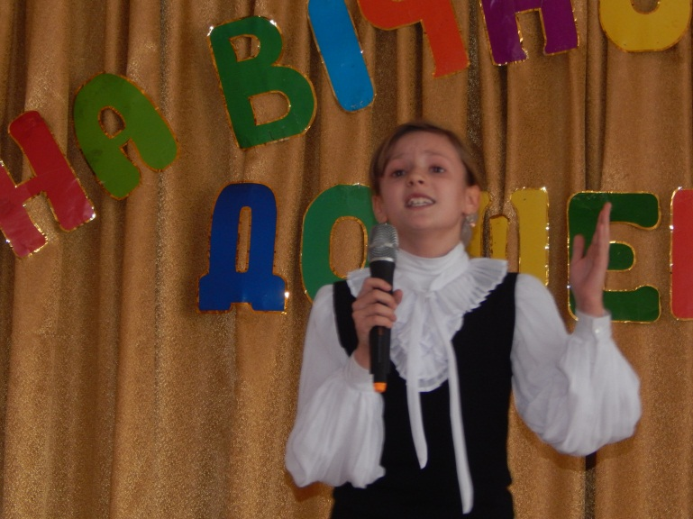

Скрипка Катерина – «І мертвим, і живим, і ненародженим землякам моїм…», Теа Іларіон – «Сестрі», а також Савенок Богдан – «Доля» та Приходько Сніжана - «Сон» .

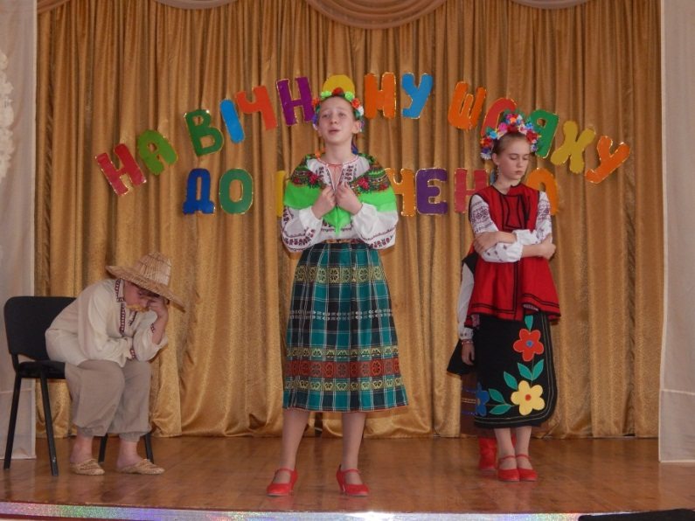
Діти театральної студії філіалу Петрівської школи мистецтв, що працює на базі Софіївсько-Борщагівського НВК, показали інсценізацію поеми Т.Г.Шевченка «Тополя». Режисер-постановник Ніжінкевич Ірина Борисівна.

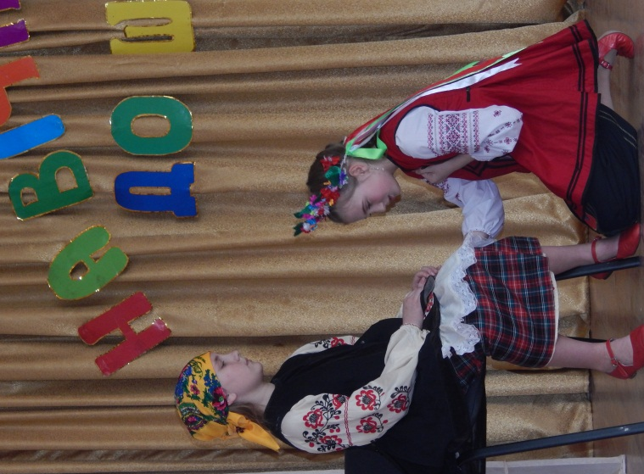
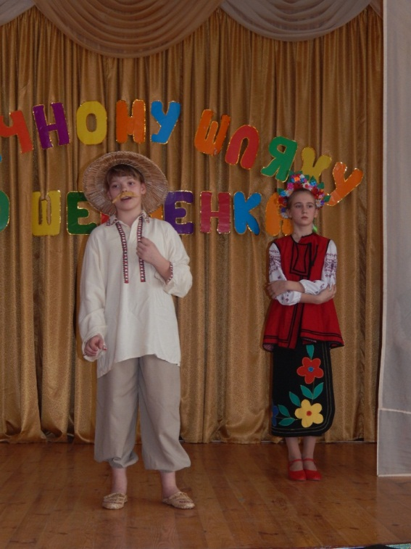

Минуло багато років від дня народження Т.Г. Шевченка – славного сина українського народу, але й сьогодні його слово живе поміж нами. Яким він був, що йому боліло?.. Для того, щоб зрозуміти і відчути це, учасникам святкового дійства було запропоновано переглянути літературно-музичну композицію, сценарій якої, на основі вистави Юрія Щербака «Стіна», написала директор школи Оксана Іванівна Пушенко, а режисером - постановником стала заступник директора з виховної роботи Тетяна Олексіївна Шупик. Зіграли у виставі актори - учні 10-ого класу.

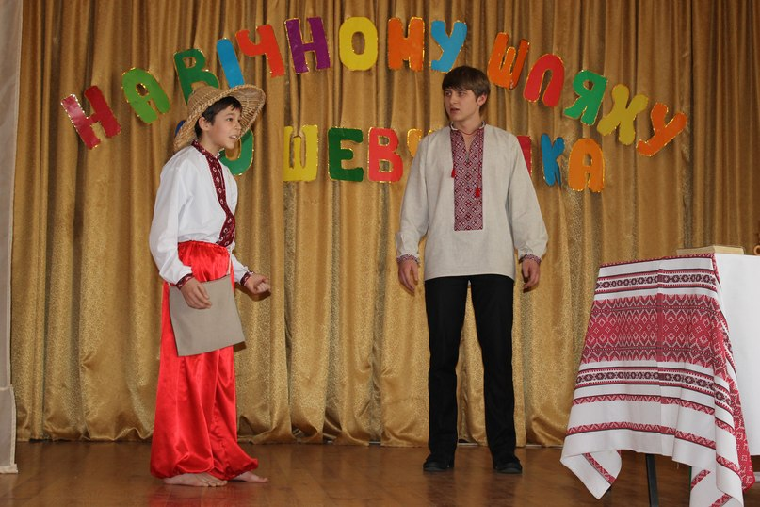
Зустріч Шевченка зі своїм дитинством Дорослого Шевченка зіграв Сокирко В’ячеслав , а малого Тараса – учень 6-А класу Веретильний Владислав

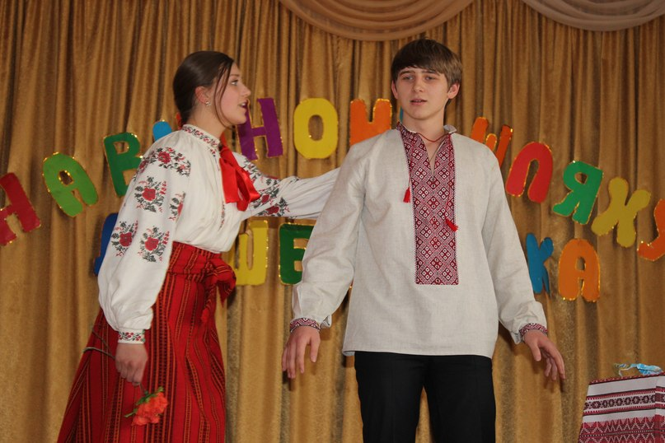
Зустріч з першим коханням - Оксаною
Оксану зіграла Лисюк Анна
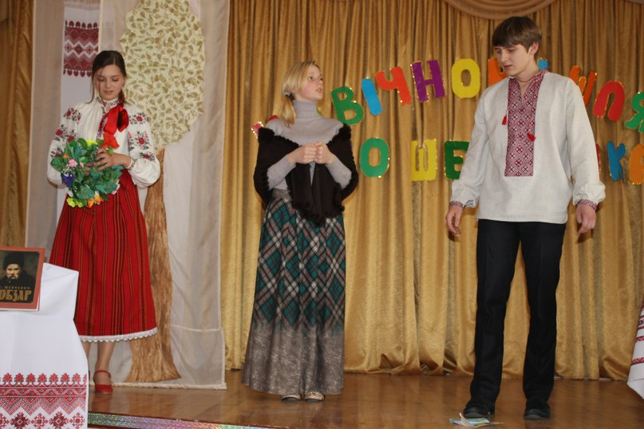
В спогади приходить ще одна жінка поета, яка до кінця його життя залишалася вірним другом - Варвара Рєпніна
Варвару Рєпніну зіграла Дідушко Наталка
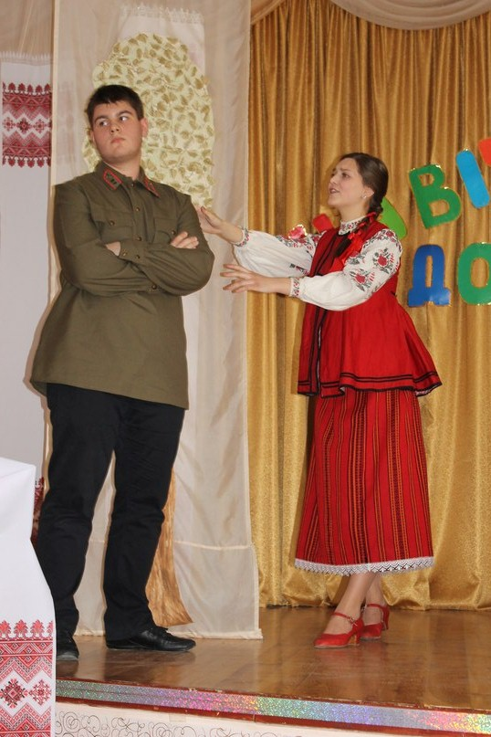

У самій виставі Шевченко пише поему «Катерина»
Катерина – Лисюк Аня
Офіцер - Кухарець Сергій

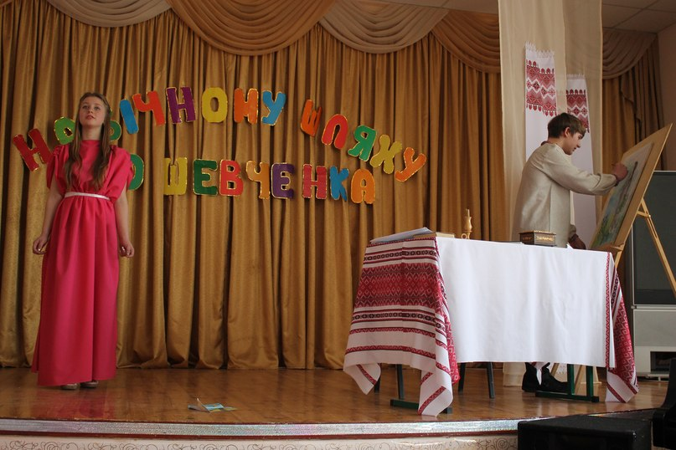
В уяві Шевченка з’являється його МУЗА, яку зіграла Кобильченко Анна й ДОЛЯ у акторському виконанні Ганаги Анастасії
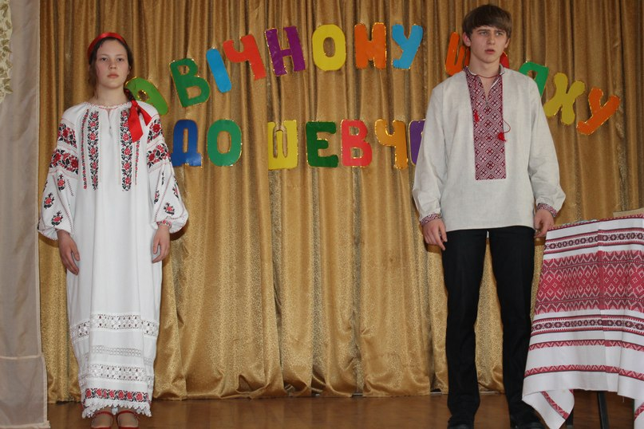
У виставі також брали участь Кушик Тарас, Дем’яненко Ольга, Оболонська Любов, Кабанець Костянтин, Трейтяк Дмитро, Серяпін Владислав та Максименко Анна
Творчий колектив, який працював над літературно-музичною композицією
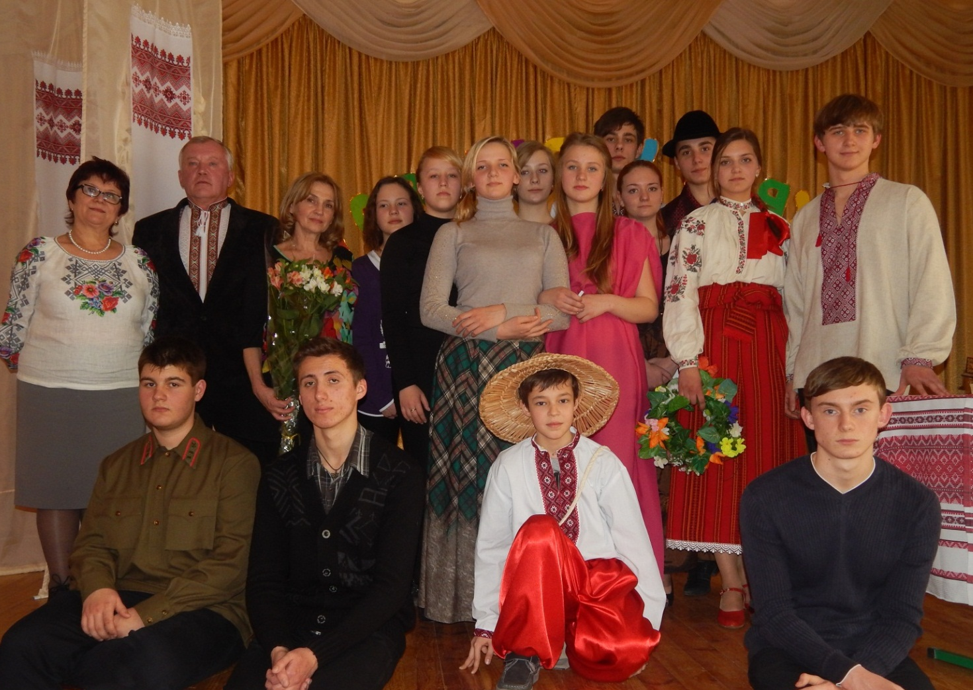

На закінчення свята, присвяченого 200-річчю з дня народження Т.Г.Шевченка ведучі Кушик Тарас і Шмелева Анастасія звернулися до всіх присутніх:
Шануючи Кобзаря, вклонімося до землі за його безсмертне слово, за віру, за надію, що над Україною ще зійде світанкова щаслива зоря волі й добробуту, зоря свободи і розквіту.
І пам’ятаймо Шевченкові плум’яні слова:
«Борітеся - поборете!
Вам Бог помагає!
За вас Правда, за вас Слава
І Воля святая!»

Хай кожен з нас подумає собі: «А що ж бо я зробив для України? Чи я горю, страждаю в боротьбі? Чи повзаю по-рабськи на колінах? А що ж бо я? І відкілля мій рід? Чи я не осквернив свойого роду?..
Пошли нам, Боже, Шевченкового непереможного духу, мудрості, віри в щасливе майбутнє рідної України.
Нехай звучить заключним акордом сьогоднішнього свята пісня Шевченкових нащадків
Свято завершилось піснею Олександра Пономарьова «Заспіваймо пісню за Україну»

Заспіваймо пісню за Україну
За її незалежність, за волю її
Заспіваймо пісню за Україну
Бо потрібна допомога моїй рідній землі

